迪庆审计信息
（2019年第3期）

迪庆州审计局办公室编 2019年1月23日

迪庆州审计局组织全体党员干部
观看《激浊扬清在云南》专题片

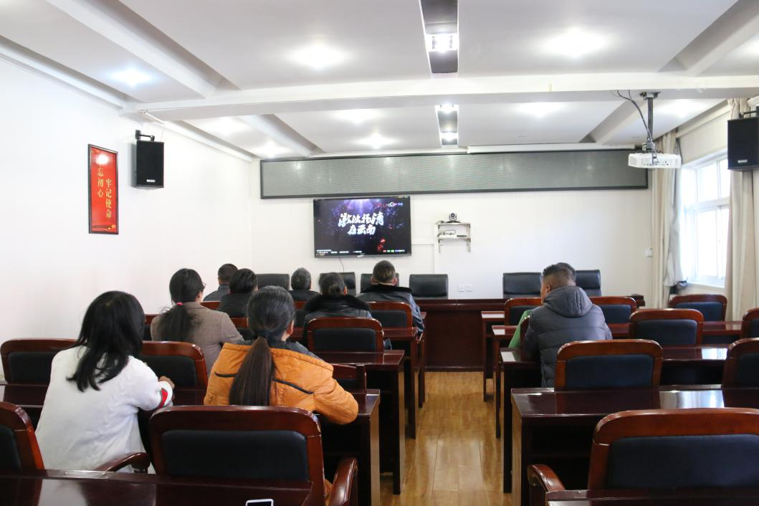
为深入推进全面从严治党和党风廉政建设，增强党员干部的纪律意识和廉洁意识，提高拒腐防变能力，加强审计监督作用，发挥审计人员监督职能。迪庆州审计局党支部于1月23日，结合支部主题党日活动，组织党员干部观看《激浊扬清在云南》电视系列专题片并开展学习讨论。
通过观看《激浊扬清在云南》专题片，对全局党员来说是一次很好的党性再教育，专题片以党员领导干部作风不正，漠视党风党纪，廉政观念淡化，最终堕落腐化的轨迹警示我们，要进一步认识到反腐倡廉工作的严峻性和艰巨性，懂得以楷模为榜样、反面人物为警钟，时刻保持清醒的头脑，严守党纪国法的红线，遵纪守法。
经过此次观影，大家纷纷表示，要以《激浊扬清在云南》为警示，进一步强化廉洁自律意识，时刻紧绷“纪律”这根弦，不断加强自身作风建设，筑牢“防腐墙”，以坚强的党性、优良的作风，扎实做好审计工作。（局党支部）

报：齐建新州长、莽绍标常务。

送：州委办公室、州人大常委会办公室、州政府办公室、州委组织部办公室、州纪委派驻州财政局纪检组、州政府研究室、州直机关工委、州政府督查室、省审计厅办公室。

发：各县（市）审计局，州局各科室。

